CORRIGE

**BREVET DE TECHNICIEN SUPÉRIEUR**

**maintenance des systÈmes**

* **systèmes de production**

**SUJET 0**

# U 4 : ANALYSE TECHNIQUE EN VUE DE L’INTEGRATION D’UN BIEN

Durée : 4 heures – Coefficient : 6

**CORRIGE**

**Ce dossier contient les documents DR1 à DR13**

Q1.1 Quelle est la consommation moyenne d’air comprimé de l’entreprise ? (en m3/h)

500 m3/h

Q1.2 : Combien de compresseur sont utilisés pour assurer cette production ?

Les compresseurs peuvent fournir jusqu’à 742 m3/h chacun, donc un seul suffit à assurer la production.

Q1.3 : Que se passe-t-il si l’un des compresseurs est en défaut ?

Celui en défaut s’arrête et l’autre démarre automatiquement.

Q1.4: Quelle est la nature du (des) fluide(s) de refroidissement à l’intérieur du compresseur ?

Il s’agit d**’huile**.

Q2.2-a Nombre de filtre(s) :

4 filtres

COMPRESSEUR RLR 100A

COMPRESSEUR RLR 100A

**S**

**Figure A :  Q3.1-a et Q3.1-b :**

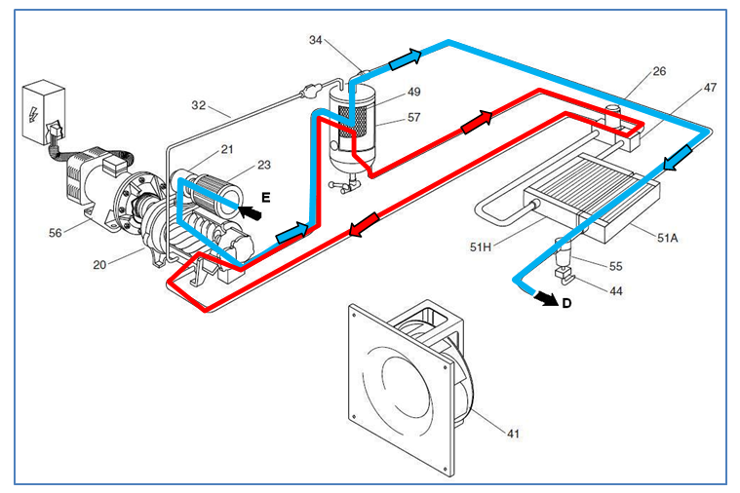

Réponses aux questions : Q 2.1-a ; Q.2.1-b et Q 2.2-b



CORRIGE

**Doc réponse Q3.2 :**

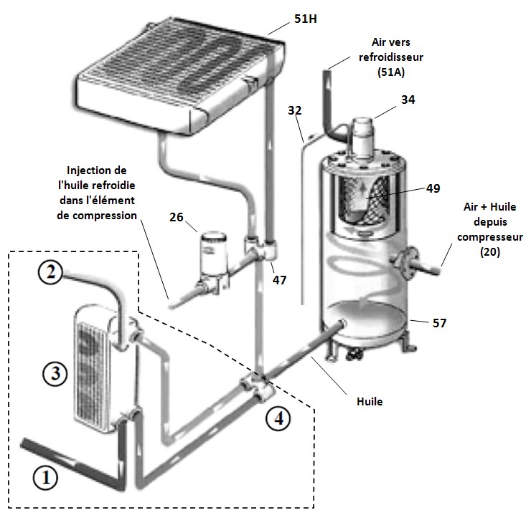

🡸 Cas n°1

La représentation du vortex n’est pas nécessaire…



Cas n°2 🡺



CORRIGE

🡸 Cas n°3

**Doc réponse Q3.3 :**

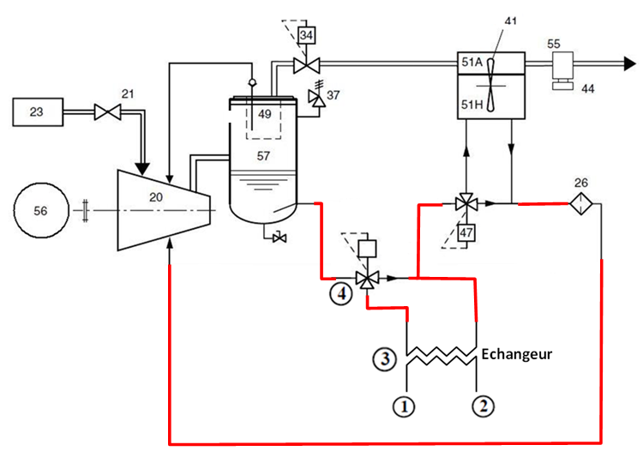

Q4.1-a : Donner la signification exacte de: Δ 400V et Y 690V

**Couplage triangle pour un réseau 400V entre phases. I en ligne = 131 A**

**Couplage étoile pour un réseau 690V entre phases. I en ligne = 75,6 A**

Q4.1-b : Quelle relation existe-t-il entre 400V et 690 V

**690/400 = √3**

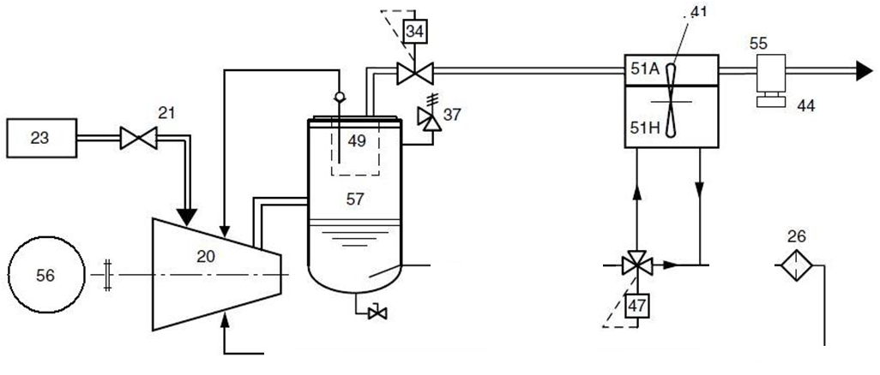

**Echangeur**

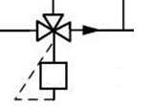

Q4.1-c : Justifier par calcul la valeur du courant annoncée pour une tension d’alimentation de

400V

**I=Pu /(η.√3.U.cos(φ)) ; Rendement sur plaque : η=93,9%**

**Couplage D : Id = 75000 /0,939. √3.400.0,88 = 131 A**

**Couplage Y : Iy = 75000 /0,939. √3.690.0,88 = 75,9 A.**

CORRIGE

Q 4.2-a : Type de démarrage :

**Pour M1 : Etoile Triangle**

**Pour M2 : Direct**

Q 4.2-b : Désignation Q15 : **Disjoncteur magnéto-thermique (ou disjoncteur moteur).**

**Fonction disjoncteur**

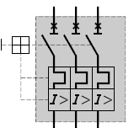

**Fonction sectionneur**

**Cde manuelle enclenchement -déclenchement**

**Déclencheur Thermique**

**(Déclencheur long retard)**

**Déclencheur Magnétique**

**(Déclencheur court retard)**

Q4.2-c : Précisez les fonctions assurées par chacun des contacteurs KM1, KM2 et KM3

KM1 : **Contacteur de ligne du moteur M1**

KM2 : **Réalise le point commun du couplage ETOILE du moteur M1**

KM3 : **Réalise le couplage TRIANGLE du moteur M1 et aussi l’alimentation du moteur M2.**

Q.4.3 : Chronogramme à compléter :

**ETOILE**

**TRIANGLE**

**ETOILE**

**M1 (compresseur))**

Tps

**M2 (ventilateur)**

Tps

**Arrêt**

**Arrêt**

**Arrêt**

**Arrêt**

**K02**

Tps

0

1

**K03**

Tps

0

1

**KM1**

Tps

0

1

**KM2**

Tps

0

1

**KM3**

Tps

0

1

**K01**

Tps

0

1

**Phase 1 : 5s**

**Phase 2 ≥ à 10mn**

CORRIGE

Q4.4-a : Déterminer et justifier la valeur du courant de réglage du relais thermique FR1.

**Le relais est positionné en série avec chaque enroulement. Il doit être réglé à la valeur de courant admissible par ces enroulements donc à la valeur de 75,6 A (Valeur indiquée sur plaque pour couplage Y)**

CORRIGE

Q4.4-b : Ces références sont-elles réellement appropriées. Justifier

**Le contacteur LC1 D150 est prévu pour un moteur de 75KW sous 400V. Dans ce cas le courant en ligne est de 131 A donc le courant assigné de 150A est adapté. Ici, les contacteurs sont en série avec les enroulements donc soumis à un courant maxi de 75,6 A < à 80A courant admissible pour LC1D80.**

**Quand à KM2 il est soumis au courant nominal du couplage divisé par √3 soit 75,6 / √3 = 43,7A et donc inférieur à 50A.**

**Dans le cas où le candidat ne peut raisonner en valeur numérique, on pourra admettre également une argumentation qualitative sur la durée courte du passage en étoile et donc une sollicitation faible du contacteur.**

Q4.4-c : Que manque t’il sur ces références pour qu’elles soient complètes. Justifier.

**Il manque la désignation de la tension nominale des bobines en accord avec la tension du circuit de commande soit P7 (230V-50/60Hz) 🡺 LC1 D80 P7 et LC1 D50 P7.**

Q5.1 : La sureté de fonctionnement est-elle encore garantie ? Justifier la réponse.

Non car les deux compresseurs doivent absolument fonctionner en même temps : un à pleine charge et l’autre par intermittence, pour garantir la production.

Q 5.2 Quel est l’intérêt, dans notre cas, d’utiliser un compresseur à vitesse variable ?

L’intérêt est de diminuer la consommation énergétique de ce compresseur :

- pas de fonctionnement à vide,

- pas de démarrage fréquent (entrainant une surconsommation importante)

(Proposition de réponses non exhaustive)

Q 5.3 Déterminer les caractéristiques et la référence du nouveau compresseur à vitesse variable.

Un compresseur à vitesse variable devant être surdimensionné par rapport à un fixe (à peu près 20% de plus), le débit minimum de celui-ci sera donc de :

(1390/2) x 1,2 = 834 m3/h

Pour respecter une certaine cohésion de l’installation, on restera dans la même gamme de compresseur en prenant un :

ROLLAIR 125 V

**CORRIGE**

Q 6.1-a : Déterminer, à partir de l’extrait de dossier technique du compresseur, un lève palettes adapté au déplacement du nouveau compresseur. (Justifiez votre réponse).

*Caractéristiques du nouveau compresseur :*

*Masse 1655 Kg, Hauteur 1600mm profondeur 1060mm*

*Ecartement entre fourches 728mm*

*Palan PB 20 : capacité de charge 200Kg, hauteur 1700mm maxi profondeur 1000mm Ecartement entre fourche entre 400 et 1000mm, masse 180Kg.*

*Possibilité de choisir l’option ME04 pour des fourches de 1,2m, mais pas indispensable.*

Q 6.1-b : Déterminer un palan adapté au déplacement du nouveau compresseur.

*EFAM-20 : capacité 2000Kg, masse104Kg*

Q 6.2 : calculer la Charge totale supportée par la poutrelle. Fz charge.

*Calcul de la charge : palan + lève palettes + compresseur*

*Masse = 104 + 180 + 1655 = 1939 Kg*

*Poids = 1939 x 9,81 = 19 022 N = Fz charge*

Pour la suite des questions, **on prendra une charge totale supportée par la poutrelle de 20 000N.**

Q 6.3 : Calculer le moment de flexion maximal généré par la charge ${Mf}_{\text{charge}}$: (le résultat sera exprimé en N·mm).

${Mf}_{\text{charge max}}$*Quand la charge est la plus éloignée des appuis.*

${Mf}_{\text{charge max}}=\frac{F_{z}*L}{4}$ $=\frac{20000*3000}{4}=15 000 000 N.mm$

Q 6.4: Calculer la Charge générée par le poids de la poutre Fz poutre.

Poids de la poutre : P = m x L x 9.81 = $30,7*3*9,81=903 N$

Q 6.5 : Calculer le moment de flexion maximal généré par la poutre ${Mf}_{\text{poutre}}$: (le résultat sera exprimé en N·mm).

${Mf}_{\text{poutre}}$ pour une charge répartie, la contrainte équivalente est : ${Mf}_{\text{poutre}}=\frac{F_{z}*l}{8}$

${Mf}_{\text{poutre}}=\frac{P*L}{8}= \frac{903*3000}{8}=338 625 N.mm$

Q 6.6 : Calculer le moment de flexion maximal total ${Mf}_{\text{max}}$: (le résultat sera exprimé en N·mm).

${Mf}_{\text{max}}={Mf}_{\text{charge max}}+ {Mf}_{\text{poutre }}=15 000 000+ 338 625=15 338 625 N.mm$

Q 6.7-a : Calculer la contrainte maximale ${\text{σ}}_{\text{max}}$ admissible par la poutre. (S : coefficient de sécurité = 5).

${\text{σ}}_{\text{max}\text{ adm}}\text{ ≤ }\frac{\text{Re}}{\text{S}} → {\text{σ}}_{\text{max}} \text{≤ }\frac{\text{275}}{5} → {\text{σ}}_{\text{max}} \text{≤}$ 55 N/mm²

Q 6.7-b : Calculer la contrainte maximale ${\text{σ}}_{\text{max}}$ réelle appliquée sur la poutre.

${\text{σ}}_{\text{ma}\text{x r}\text{é}\text{elle}}\text{= }\frac{M_{f}}{\frac{I_{x}}{V_{x}}}= \frac{Mf_{max}}{324 000}= \frac{15 338 625}{324 000}=47,34 N/mm²$

Q 6.7-c : Comparer les résultats des questions 2.7-a et 2.7-b et conclure quant à la condition de résistance du portique.

La contrainte réelle est inférieure à la contrainte admissible : 47,34 N/mm² ≤ 55 N/mm²

Le portique de levage est adapté pour soulever le compresseur.

Q 7.1-a : Déterminer la longueur de câble nécessaire pour alimenter chacun des compresseurs C1, C2 et C3.

*Pour C1 : 0,5 + 1 + 2,7 + 1 + 5 + 3,5 = 13,7 m*

*Pour C2 : 0,5 + 1 + 2,7 + 1 + 5 + 2,5 + 3,5 = 16,2 m*

*Pour C3 : 0,5 + 1 + 2,7 + 1 + 5 + 2,5 + 5,5 + 3,5 = 21,7 m*

Q 7.1-b : Après analyse des préconisations constructeur, faire un premier bilan critique sur le choix des câbles installés sur chaque compresseur (type, longueur, section). Conclure sur les conséquences possibles de certains mauvais choix si l’y en a.

*Pour C1, C2 et C3 : Le* ***type*** *de câble installé est conforme à celui recommandé par le constructeur :H07 RNF🡺 RAS*

*Pour C1 et C2 :la* ***section préconisée est respectée*** *70mm² mais* ***pas la longueur*** *🡺 risque de chute de tension excessive en bout de câble et donc de perte de couple au niveau du moteur.*

*Pour C3 : la* ***section préconisée n’est pas respectée.*** *Le constructeur recommande 95mm² or c’est 70mm² qui est installé.* ***Longueur non respectée également*** *🡺 risque d’échauffement des câbles et chute de tension.*

Q 7.2 : Dans l’armoire de distribution, les trois disjoncteurs sont réglés aux valeurs indiquées sur la DT CDC_3. Montrer qu’avec ce réglage et l’environnement de pose des câbles, la section de 70 mm² n’est pas compatible avec le réglage observé.

*Câbles unipolaires (monoconducteur) sur chemin de câbles 🡺* ***lettre F***

*Facteur de correction K1 : lettre F, autres cas 🡺* ***K1 = 1***

*Facteur de correction K2 : 3 circuits, lettre F simple couche donc* ***K2 = 0,82****.*

*Facteur de correction K3 : température max 25° 🡺* ***K3 = 1,06***

*Pas de neutre, pas de disymétrie 🡺* ***Kn = 1 et Ks = 1***

*Calcul du coefficient K : K = K1 x K2 x K3 = 1 x 0,82 x 1,06 =* ***0,8692 = K***

*Si disjoncteur réglé à 250A alors* ***Iz = 250A*** *et* ***Iz’= 250 / 0,8692 = 284A***

*La section préconisée doit être : lettre F, PVC3 🡺* ***S = 120 mm² >> 70mm² donc pas compatible***

Q 7.3-a : Pour le mode de pose actuel, quelle valeur maxi de courant serait tolérable pour une section de 70mm².

*Par lecture tableau en DT18 (70² et PVC3 lettre F) : Iz’max = 213 A*

Le courant d’emploi Izmax = Iz’max . 0.8774 = 213 . 0,8692= **185 A = Izmax**

Q 7.3-b : Quelle solution économiquement intéressante peut-on mettre en place autre que celle consistant à remplacer les câbles par de nouveau de section plus forte.

*Modifier le réglage des disjoncteurs à une valeur inférieure à186 A soit 175A.*

Q 7.4 : La valeur de réglage est-elle adaptée pour le fonctionnement nominal des trois compresseurs.

*Pour C1 et C2, In = 150A donc < à 175 A . 🡺 Pas de problème.*

*Pour C3, In = 180A. 🡺 Le réglage de Q3 ne convient plus.*

*( !!! complément non demandé dans le sujet : En réalité, le mode de pose de la ligne de C3 s’améliore (2 circuits après C1 puis 1 seul après C2 et le coef K devient compris entre 0,9 et 1 donnant ainsi un Izmax >200A donc compatible avec le In de C3 si on pousse le réglage du disjoncteur à 200A)*

Q 7.5-a : Calculer la tension distribuée sur l’entrée du compresseur C3, quand celui-ci travaille sur son régime nominal.

In = 180A mais réglage disjoncteur à 200A figurant dans le tableau :

*Chute de tension pour 200A et 70mm² 🡺 2,6% pour 100 mètres donc 21,7/100 x 2,6 = 0,564% pour la longueur de 21,7 mètres.*

**CORRIGE**

*U restant = 405 V (1-0,00564) = 402,7 Volts*

Q 7.5-b : La valeur est-elle acceptable au regard des prescriptions normatives.

*Pour un abonné propriétaire de son poste et pour un cas de force motrice la chute de tension tolérée est 8%.*

*Chute tension entre transfo et armoire = (420 – 405) / 420 = 3,57%*

*Chute tension totale depuis départ transfo = 3,57 + 0,564 = 4,134% << 8%*

*🡺 Cette valeur est acceptable.*

Q 7.5-c :Montrer qu’il n’est pas nécessaire de renouveler les mêmes calculs pour vérifier que les lignes des compresseurs C1 et C2 sont correctement dimensionnées.

*Inutile car les courants nominaux des compresseurs C1 et C2 sont inférieurs à celui de C3 et comme les longueurs de câbles sont également inférieures alors les chutes de tension seront forcément acceptables !*